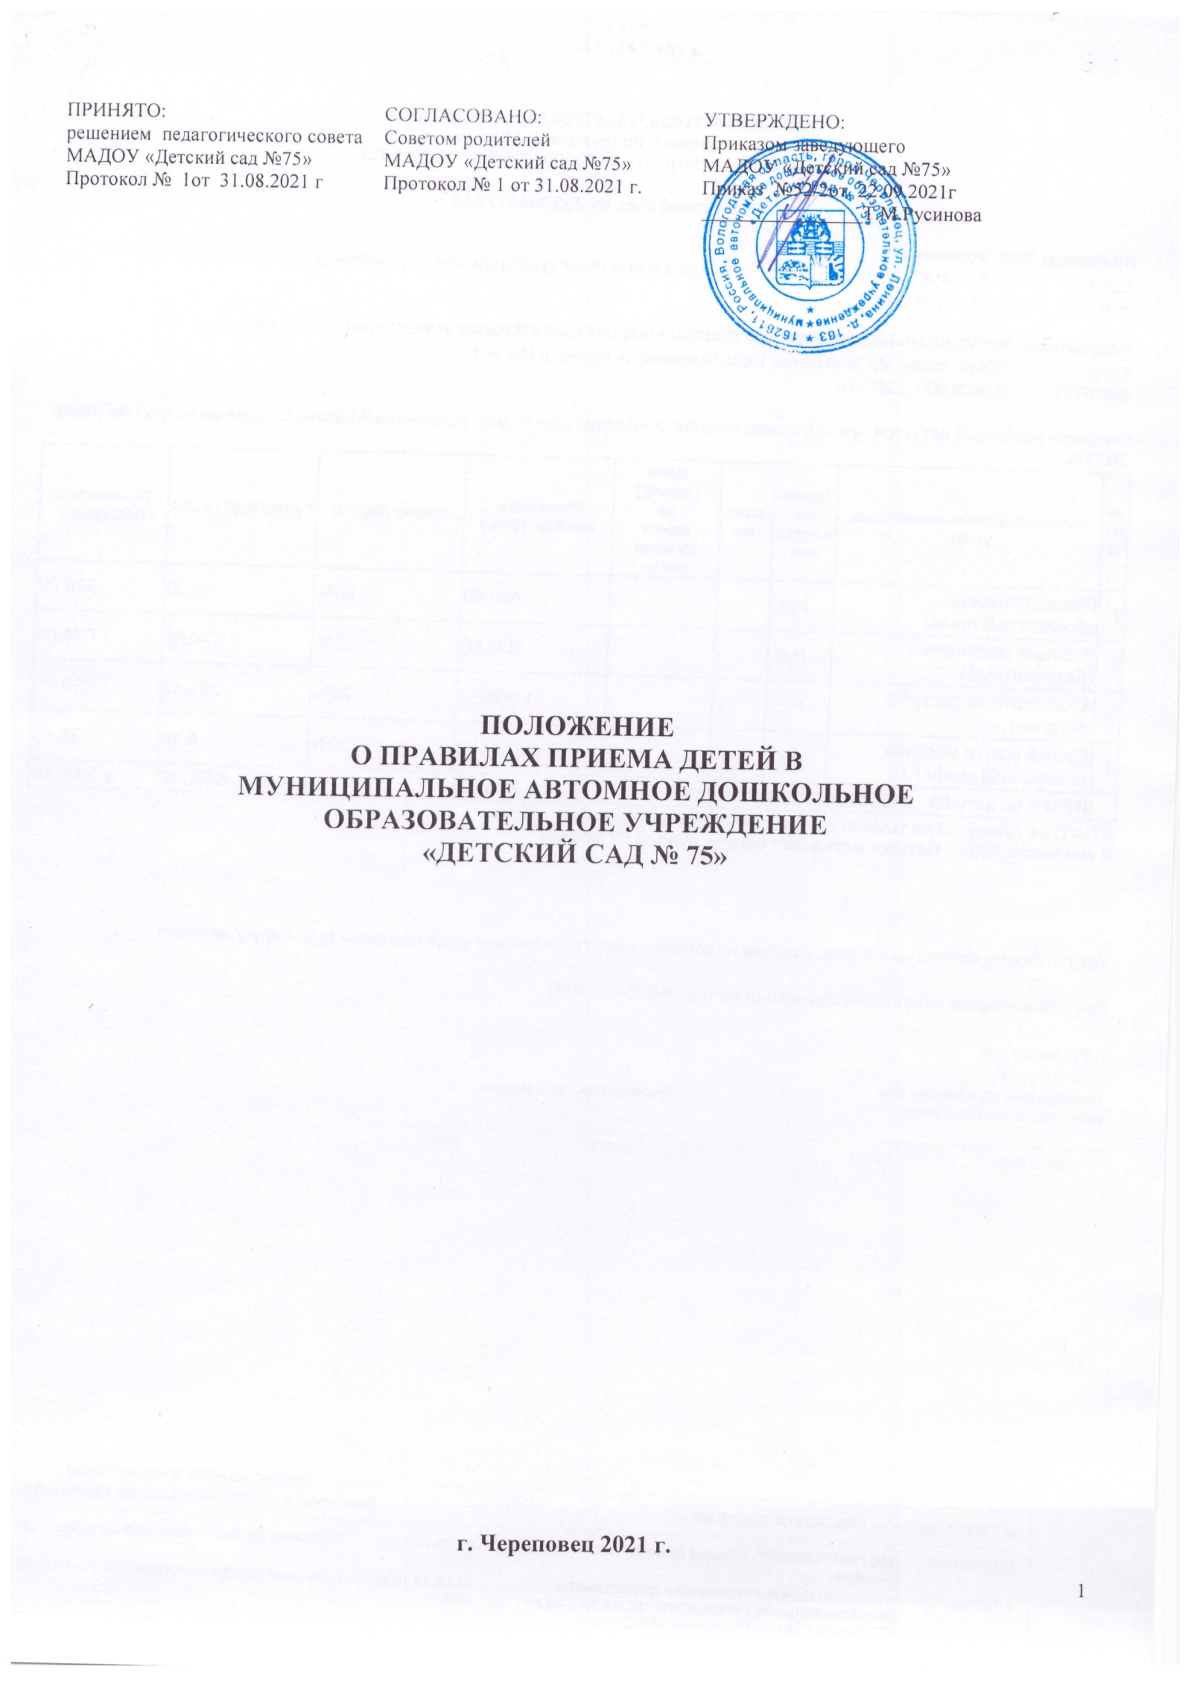**1. Общие положения**

* 1. Прием детей в муниципальное автономное дошкольное образовательное учреждение «Детский сад № 75» (далее по тексту – Учреждение) осуществляется в соответствии с Конституцией Российской Федерации, Федеральным законом от 29.12.2012 № 273-ФЗ «Об образовании в Российской Федерации», приказом Министерства образования и науки Российской Федерации от 30.08.2013 № 1014 «Об утверждении Порядка организации и осуществления образовательной деятельности по основным общеобразовательным программам - образовательным программам дошкольного образования», СанПин 2.4.1.3049-13 «Санитарно-эпидемиологическими требованиями к устройству, содержанию и организации режима работы дошкольных образовательных организаций», постановлением мэрии г. Череповца от 12.09.2013 № 4273 «Об утверждении административного регламента предоставления муниципальной услуги по приему заявлений, постановке на учет и приему детей в образовательные учреждения, реализующие основную образовательную программу дошкольного образования (детские сады)», постановлением мэрии г. Череповца от 05.05.2011 № 1854 (в редакции постановления мэрии города от 18.04.2013 № 1690) «Об утверждении Порядка комплектования муниципальных дошкольных образовательных учреждений г. Череповца», приказом управления образования от 23.09.2013 № 914 «О закреплении муниципальных дошкольных образовательных учреждений за перечнем улиц, расположенных на территории г. Череповца», уставом Учреждения.

## Настоящие Правила регламентируют порядок приема, перевода, отчисления воспитанников и порядок оформления возникновения, приостановления, прекращения отношений между Учреждением и родителями (законными представителями) воспитанников.

## Настоящие Правила вводятся в действие приказом по Учреждению. Срок действия Правил не ограничен (или до замены их новыми).

## Информация о Правилах размещается в сети Интернет на официальном сайте Учреждения (http://d111....edu35.ru) для ознакомления родителей (законных представителей) воспитанников.

**2. Порядок приема, перевода и отчисления воспитанников.**

2.1. Учреждение обеспечивает прием воспитанников, проживающих на определенной территории (территория города Череповца в пределах административных границ) и имеющих право на получение бесплатного дошкольного образования.

2.2. Учреждение обеспечивает получение дошкольного образования, присмотр и уход за воспитанниками в возрасте от двух месяцев до прекращения образовательных отношений.

2.3. Приём воспитанников в Учреждение производится на основании одного из документов:

- направления (путевки), выданного управлением образования

-.списка автоматического комплектования, сформированного системой автоматического комплектования управления образования;

- выписки из протокола заседания комиссии по рассмотрению ходатайств граждан, организаций по вопросам устройства детей в муниципальные дошкольные образовательные учреждения, созданной при управлении образования.

2.4. Для приёма ребенка в контингент воспитанников родители (законные представители) предоставляют руководителю Учреждения следующие документы:

-.паспорт гражданина Российской Федерации или иного документа, удостоверяющего личность родителя (законного представителя);

- свидетельство о рождении ребенка;

- место регистрации ребёнка .

- документ, подтверждающего право заявителя на внеочередное и первоочередное;

- заявление о приеме;

- заявление о согласии на обработку персональных данных родителей [(законных представителей)](consultantplus://offline/ref=796C97223A490A98267C8FD58D0E36668281A4CBADE28407E179339E0A41E17E4A64897BEB6324X2oBG) и персональных данных ребенка;

устройство ребенка в Учреждение либо устройство ребенка в Учреждение в сроки, предусмотренные нормативными правовыми актами (при наличии такового);

- медицинское заключение (при наличии такового);

-.документы, подтверждающие регистрацию по месту жительства или месту пребывания родителей (законных представителей) ребенка на территории г.Череповца.

Для приема на обучение детей с ограниченными возможностями здоровья по адаптированной образовательной программе дошкольного образования дополнительно представляются следующие документы:

- заключение психолого-медико-педагогической комиссии (при наличии такового);

- заявление одного из родителей [(законных представителей)](consultantplus://offline/ref=796C97223A490A98267C8FD58D0E36668281A4CBADE28407E179339E0A41E17E4A64897BEB6324X2oBG) на обучение детей с ограниченными возможностями здоровья по адаптированной образовательной программе дошкольного образования.

2.3. В приеме в Учреждение может быть отказано только по причине отсутствия в нем свободных мест.

2.4. Формирование групп осуществляется заведующим Учреждения в соответствии с установленными санитарно-эпидемиологическими требованиями к устройству, содержанию и организации режима работы дошкольных образовательных организаций (Сан ПиН 2.4.1.3049-13).

2.5. В случае посещения ребенком Учреждения по индивидуальному графику, при наличии необходимых условий в Учреждении, порядок посещения определяется договором об образовании между Учреждением и родителями (законными представителями) ребенка.

2.6. Заведующий Учреждения при приеме детей знакомит родителей (законных представителей) воспитанника с уставом, лицензией на осуществление образовательной деятельности, образовательными программами и другими документами, регламентирующими организацию и осуществление образовательной деятельности, о чём делается отметка в заявлении о приеме и заверяется личной подписью родителей (законных представителей).

Заведующий Учреждения информирует родителей (законных представителей) об органах и организациях, их должностных лицах (с указанием способов связи с ними), осуществляющих контроль и надзор за деятельностью Учреждения по соблюдению и защите прав ребенка.

2.7. За ребенком сохраняется место в Учреждении в случае болезни, прохождения санаторно-курортного лечения, карантина, отпуска родителей (законных представителей), в иных случаях по заявлению родителей (законных представителей).

2.8. Перевод воспитанников внутри Учреждения (из одной возрастной группы в другую возрастную группу) при наличии свободных мест осуществляется на основании:

- заявления родителей (законных представителей);

- заключения психолого-медико-педагогического консилиума Учреждения (при необходимости).

2.9. Перевод воспитанников в другие муниципальные дошкольные образовательные учреждения на время проведения в Учреждении ремонтных работ производится по согласованию с родителями (законными представителями) воспитанников и на основании приказа управления образования о временном переводе детей.

2.11. При приеме воспитанников других муниципальных дошкольных образовательных учреждений на временное посещение руководитель Учреждения издает приказ о временном зачислении воспитанников.

2.12. Прием воспитанников на временное посещение производится при предъявлении следующих документов:

- заявления о приеме;

- заявления о согласии на обработку персональных данных родителей [(законных представителей)](consultantplus://offline/ref=796C97223A490A98267C8FD58D0E36668281A4CBADE28407E179339E0A41E17E4A64897BEB6324X2oBG) и персональных данных ребенка.

Медицинские документы воспитанника и направления (путевки) или списки автоматического комплектования, сформированного системой автоматического комплектования управления образования, или выписки из протокола заседания комиссии по рассмотрению ходатайств граждан, организаций по вопросам устройства детей в муниципальные дошкольные образовательные учреждения, созданной при управлении образования, выданные управлением образования мэрии г. Череповца передаются Учреждением самостоятельно.

## Порядок оформления возникновения и прекращения отношений между Учреждением и родителями (законными представителями) воспитанников.

3.1. Основанием возникновения образовательных отношений является заключение договора об образовании между Учреждением и родителями (законными представителями) и издание приказа заведующим Учреждения о приеме воспитанника в Учреждение.

3.2. Образовательные отношения прекращаются в связи с отчислением воспитанника из Учреждения:

-.в связи с получением образования (завершением обучения);

-  досрочно, в следующих случаях:

1) по заявлению родителей (законных представителей) воспитанника, в том числе в случае перевода воспитанника для продолжения освоения образовательной программы в другое Учреждение;

2) по обстоятельствам, не зависящим от воли родителей (законных представителей) воспитанника и Учреждения, в том числе в случае ликвидации Учреждения.

3.3. Досрочное прекращение образовательных отношений по инициативе родителей (законных представителей) воспитанника не влечет за собой возникновение каких-либо дополнительных, в том числе материальных, обязательств родителей (законных представителей) воспитанника перед Учреждением.

3.4. Основанием для прекращения образовательных отношений является приказ заведующего Учреждения об отчислении воспитанника из Учреждения.

3.5. При досрочном прекращении образовательных отношений заведующий Учреждения в трехдневный срок после издания приказа об отчислении воспитанника выдает родителям (законным представителям) воспитанника необходимые документы.

**4. Ведение документации.**

4.1. Заведующий Учреждения ведет «Книгу учета и движения детей», которая должна быть пронумерована, прошнурована и скреплена печатью. Книга предназначена для регистрации сведений о детях и их родителях (законных представителях).

4.2. В Учреждении формируется личное дело воспитанника, включающее следующие документы:

- направления (путевки), выданного управлением образования или список автоматического комплектования, сформированного системой автоматического комплектования управления образования, или выписка из протокола заседания комиссии по рассмотрению ходатайств граждан, организаций по вопросам устройства детей в муниципальные дошкольные образовательные учреждения, созданной при управлении образования;

- заявление о приеме;

- заявление о согласии на обработку персональных данных родителей [(законных представителей)](consultantplus://offline/ref=796C97223A490A98267C8FD58D0E36668281A4CBADE28407E179339E0A41E17E4A64897BEB6324X2oBG) и персональных данных ребенка;

- договор об образовании.